# 冲刺报告（一）

Alpha阶段成员分工及任务量

|  |  |  |  |
| --- | --- | --- | --- |
| 成员 | 主项 | 子项 | 任务量/h |
| 202121333075聂闽鹭 | 项目的进度把控，代码审核，召集成员开会，撰写报告，仓库管理 |  | 35 |
| 202121333071 郑钧 | 前端登入验证 | 登入信息验证 | 5 |
| 登入信息反馈 | 5 |
| 安全检测 | 5 |
| 202121333072 苏凯昕 | 布局设计，以及工具的使用 |  | 10 |
| 202121333086 林仕峰 | 前端与后端相结合 | 员工信息的修改 | 5 |
| 信息与账户设置 | 7 |
| 信息统计 | 6 |
| 员工信息查询 | 5 |
| 202121333091 林伟涛 | 算法实现，以及模块测试 | 关键字匹配 | 10 |
| 模块测试 | 10 |
|  |  |
| 代码解读 | | | 20 |
| 预计总量 | | | 123 |

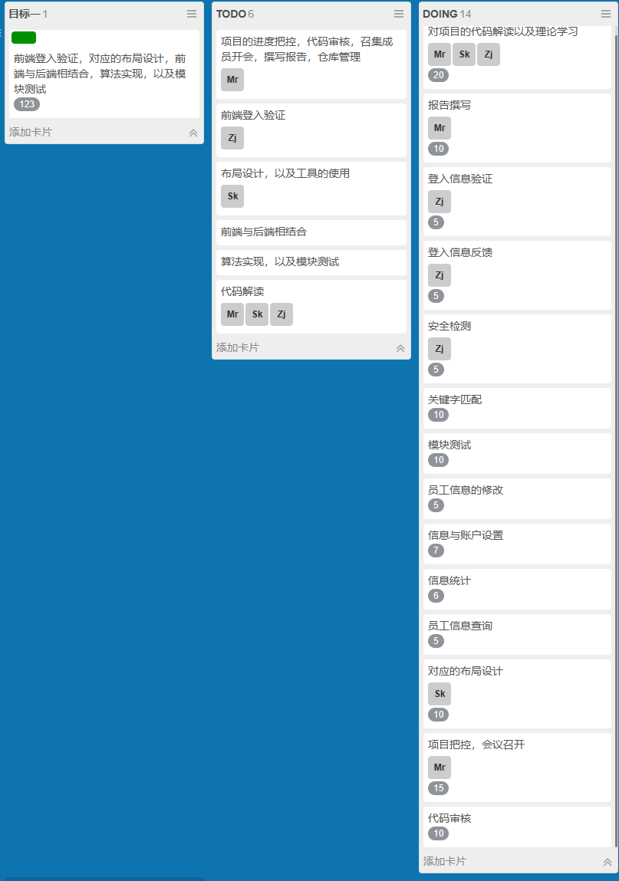

## 今天做了什么

聂闽鹭：报告撰写，给成员分配任务讨论后续开发流程，看代码

郑钧：了解基本框架和对自身任务的了解

苏凯昕：学习Android的布局和一些工具的使用

林仕峰：学习原理

林伟涛：api以及接口文档编写

## 遇到的问题

聂闽鹭：java没学好，有些看不懂，没有经验

郑钧：代码还没看完，所以还不了解该从何入手

苏凯昕：大致了一下布局文件，感觉量好多

林仕峰：第一次接触这种前后端分离的项目，感觉头大

林伟涛：一脸懵逼

## 明天做什么

聂闽鹭：尝试找出当前项目的bug

郑钧：开始学习如何添加验证码

苏凯昕：修改登入界面的布局，使其增添匹配验证码的布局

林仕峰：先解读源代码，然后试着修改

林伟涛：学习如何字符匹配，然后测试项目

## 站立式会议

由于是五一假期，所以都不在学校所以只能采用线上会议，还有一个队员林伟涛在火车上，信号差进不来

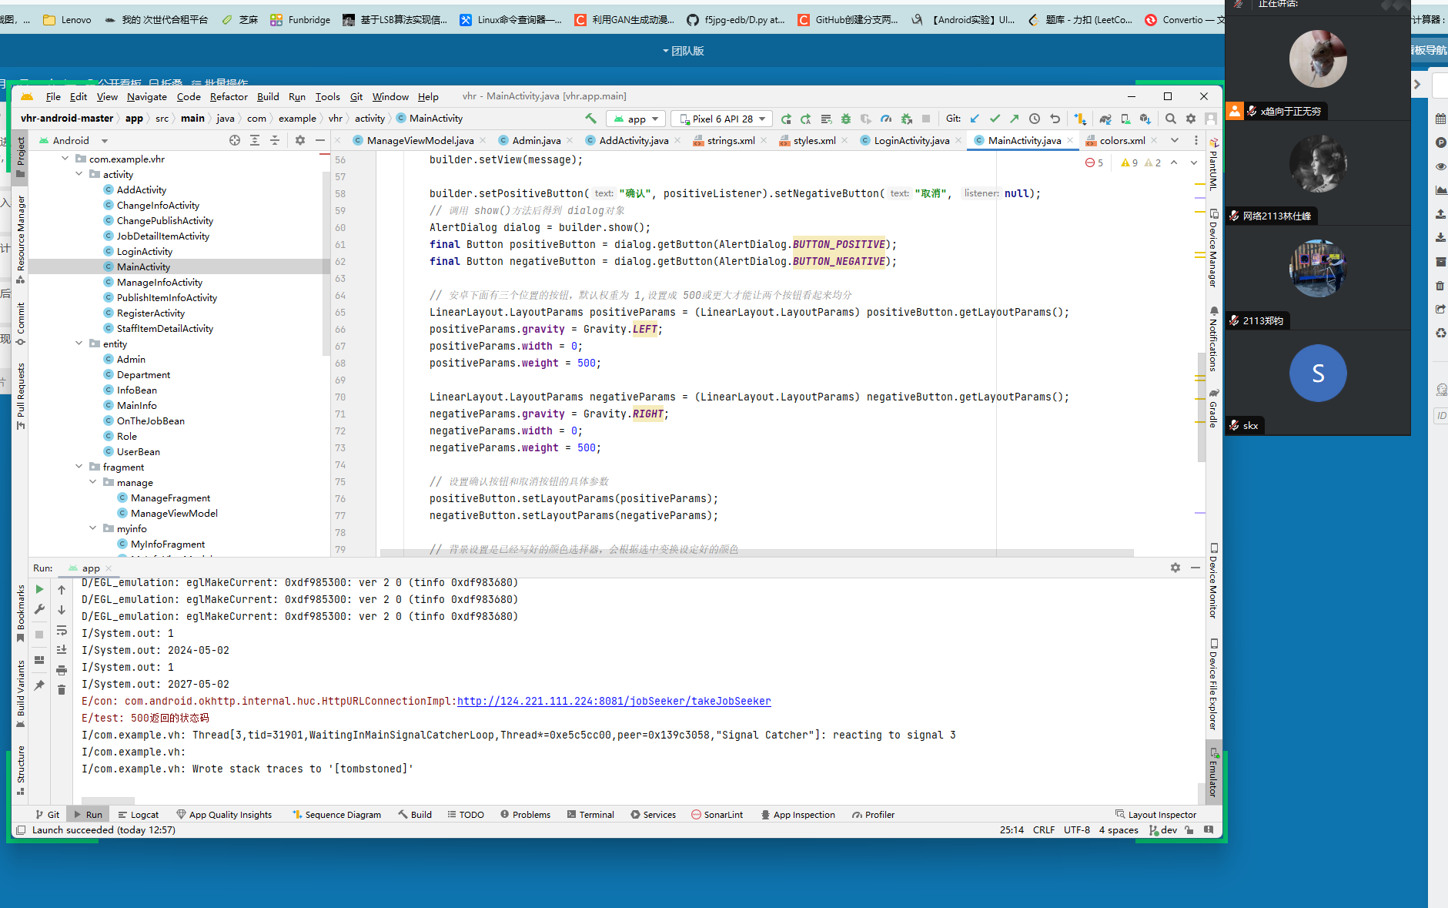

这次会议主要讨论了部分代码，然后分配成员工作，同时分享了各自对本项目的理解以及遇到的困难，决定之后如何去做

## 燃尽图

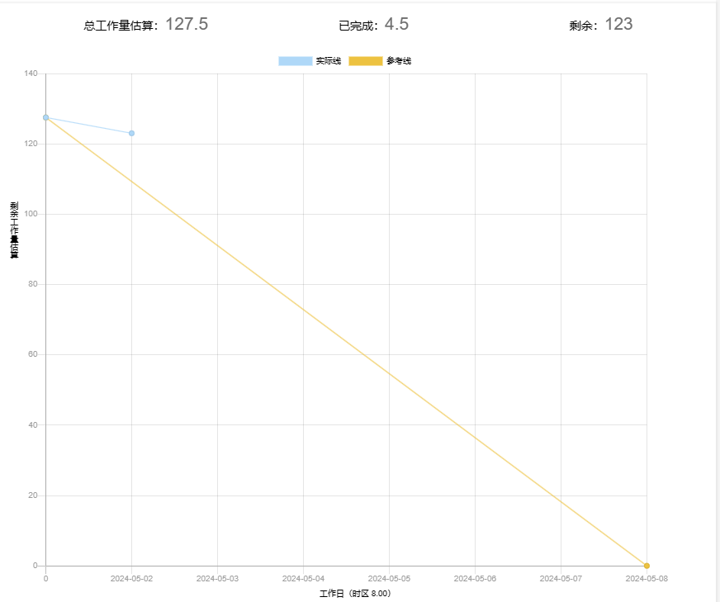

横坐标就是日期

纵坐标就是工作量

参考线代表着平均每天完成的时间量，是线性的

实际线就是实际上当天完成的时间量